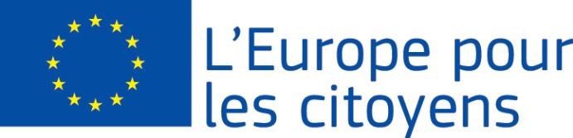
Europa piliečiams

Europos Sąjunga finansavo projektą „…“ pagal
programą „Europa piliečiams“
Taikoma 2 kryptis 2.1. Miestų partnerystės priemonė

Dalyvavimas: projektas padėjo susitikti … piliečiams (-ių). Iš jų … gyvena … mieste (šalis), … …. mieste (šalis) ir pan.

Vieta/datos: susitikimas vyko … (miestas, šalis) nuo mmmm/mm/dd iki mmmm/mm/dd

Trumpas aprašymas:

mmmm/mm/dd diena buvo skirta …

mmmm/mm/dd diena buvo skirta … ir pan.

Taikoma 2 kryptis 2.2 Miestų tinklų priemonė
2.3. Pilietinės visuomenės projektų priemonė
1 kryptis. Europos atminimas
pagal šį projektą įgyvendinta … renginiai (-ių):

1 renginys
Dalyvavimas: projektas padėjo susitikti … piliečiams (-ių). Iš jų … gyvena … mieste (šalis), … …. mieste (šalis) ir pan.
Vieta/data: renginys vyko … (miestas, šalis) nuo mmmm/mm/dd iki mmmm/mm/dd
Trumpas aprašymas: jis buvo skirtas …

2 renginys
Dalyvavimas: projektas padėjo susitikti … piliečiams (-ių). Iš jų … gyvena … mieste (šalis), … …. mieste (šalis) ir pan.
Vieta/data: renginys vyko … (miestas, šalis) nuo mmmm/mm/dd iki mmmm/mm/dd
Trumpas aprašymas: jis buvo skirtas ….

3 renginys
Dalyvavimas: projektas padėjo susitikti … piliečiams (-ių). Iš jų … gyvena … mieste (šalis), … …. mieste (šalis) ir pan.
Vieta/data: renginys vyko … (miestas, šalis) nuo mmmm/mm/dd iki mmmm/mm/dd
Trumpas aprašymas: jis buvo skirtas …

4, 5 renginys ir pan.

